

VY_32_INOVACE_13_VÝCHOVA KE ZDRAVÍ_1_CHOVÁNÍ_V_DOPRAVĚ

Dětský domov, Základní škola praktická, Praktická škola, Školní jídelna a Školní družina, Duchcov, Školní 1, příspěvková organizace
Registrační číslo: cz.1.07/1.4.00/21.0559
Mgr. Ladislava Hofmanová

Chování v dopravě

- Chodec je označení pro osobu, která se pohybuje ….. ?

  - Na kole.
  - Na bruslích.
  - Pomocí chůze.
  - Ve vozidle.

- Zakroužkuj značku, která označuje stezku pro chodce?

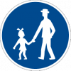



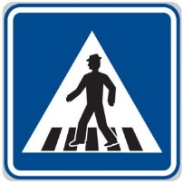
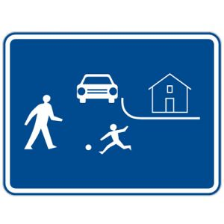
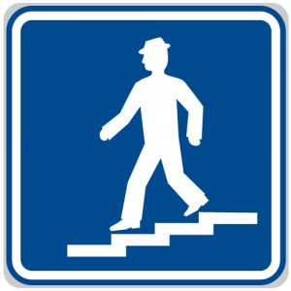
- Zakroužkuj značku, která označuje přechod pro chodce?

- Na které straně vozovky půjdete, pokud po vozovce jdete sami?
- Na které straně vozovky půjdete, pokud po vozovce půjdete se třídou.
- Kolik osob může maximálně jít vedle sebe, pokud všichni tvoříte organizovaný útvar chodců?

Správné odpovědi:

- Chodec je označení pro osobu, která se pohybuje pomocí chůze. (b)
- Zakroužkuj značku, která označuje stezku pro chodce?

- Zakroužkuj značku, která označuje přechod pro chodce?
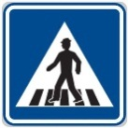

- Na které straně vozovky půjdete, pokud po vozovce jdete sami?
vlevo
- Na které straně vozovky půjdete, pokud po vozovce půjdete se třídou.
vpravo
- Kolik osob může maximálně jít vedle sebe, pokud všichni tvoříte organizovaný útvar chodců?
dva
Odkazy:

- http://cs.wikipedia.org/wiki/Chodec
- http://www.zachranny-kruh.cz/doprava_cestovani/chodec_na_ulici_ucastnik_silnicniho_provozu.html
- http://1.bp.blogspot.com/_VuH080roKcA/SNpyIrCqKAI/AAAAAAAAEKE/xqgFxUzSAGg/s1600-h/Pedestrian+clip+art.gif
- http://commons.wikimedia.org/wiki/File:N%C3%A1b%C5%99e%C5%BE%C3%AD_Ludv%C3%ADka_Svobody-cyklostezka.jpg
- Pod licencí Creative Commons
- Autor: cs:User:ŠJů
- http://obrazky.superia.cz/zeny/inline_bruslarka-800.php
- http://www.dopravni-znacky.net/
- http://www.dopravni-znaceni-bsmorava.cz/
- http://gta-2-guides.blogspot.com/2011/03/videojuegos-chanantes-gta2.html

